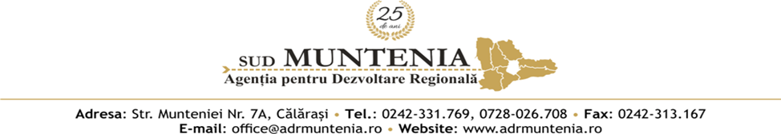

Anexa 7

Invitație de participare
- Agenția pentru Dezvoltare Regională Sud Muntenia, organizație neguvernamentală de utilitate publică, ce funcționează în temeiul Legii 315/2004 privind dezvoltarea regională în România, în calitate de Autoritate Contractantă, vă invită să participați la procedura de achiziție cu titlu: “Servicii de catering (welcome/coffee break și masă prânz) pentru evenimentul: Granturi pentru Inovare în Regiunea Sud-Muntenia”, organizat în data de 19.08.2026, în municipiul Târgoviște, județul Dâmbovița”.
- Descrierea obiectului achiziției și a cantităților necesare :
Servicii de catering:

- Welcome/ coffee break în data de 19.08.2026, ora 10:30, pentru un număr de 30 de persoane, în municipiul Târgoviște, județul Dâmbovița.
Exemplu de meniu : produse de patiserie, cafea, ceai, apă plată/apă minerală
Pret meniu/persoană- 40 lei (TVA inclus)

-Servicii de masa- prânz în data de 19.08.2026, ora 13:00, pentru un număr de 30 de persoane, în municipiul Târgoviște, județul Dâmbovița.
Exemplu de meniu: aperitiv/antreu, fel principal, desert, cafea si apa.
Pret meniu/persoană- 120 lei (TVA inclus).

- Modalitatea aplicată pentru atribuirea achiziției publice: achiziție directă.
- Sursa de finanțare a achiziției ce urmează să fie atribuită: Buget PR SM
- Ofertanții interesați de procedura de achiziție vor transmite oferta la adresa de e-mail achizitii@adrmuntenia.ro.
- Limba de redactare a ofertei: română.
- Perioada de valabilitate a ofertelor: minim 30 zile față de data limită de depunere a ofertelor.
- Prețul va fi exprimat ferm, în lei, fiind evidențiată forma fără TVA.
- Valoare estimată: 4.800 lei TVA inclus.
- Nu se acceptă actualizarea prețului contractului și nu se acceptă oferte alternative.
- Criteriul care va fi utilizat pentru atribuirea contractului: prețul cel mai scăzut.
- Data limită pentru transmiterea acesteia prin e-mail la adresa: achizitii@adrmuntenia.ro este: 18.08.2026, ora 13:00.
- În cazul în care sunt primite oferte cu prețuri identice, Autoritatea Contractantă va solicita o negociere a prețului oferit.
- Informații suplimentare se pot obține de la Autoritatea Contractantă: ADR Sud Muntenia, Călărași, cod poștal 910164, str. Munteniei nr.7A, telefon: 0242-331-769, fax: 0242-313-167, e-mail: achizitii@adrmuntenia.ro, în atenția Serviciului Achiziții Publice ,Asistență Tehnică, IT și SMIS.

